1. (PUC – SP) A base de uma pirâmide reta é um quadrado cujo lado mede 8cm. Se as arestas laterais da pirâmide medem 17cm, o seu volume, em centímetros cúbicos, é:
a) 520.
b) 640.
c) 680.
d) 750.
e) 780.

2. (FUVEST) No cubo de aresta 'a' mostrado na figura adiante, X e Y são pontos médios das arestas AB e GH respectivamente. Considere a pirâmide de vértice F e cuja base é o quadrilátero XCYE. Calcule, em função de a,
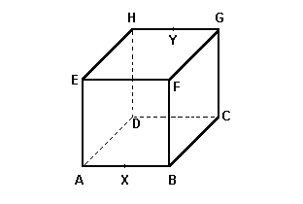
a) o comprimento do segmento XY.
b) a área da base da pirâmide.
c) o volume da pirâmide.

3. (UNICAMP) Dado um cubo de aresta l, qual é o volume do octaedro cujos vértices são os centros das faces do cubo?

4. (VUNESP) A figura a seguir mostra uma pirâmide regular de base quadrada cuja altura tem a mesma medida que as arestas da base. Pelo ponto médio M da altura OQ, traça-se o segmento MN perpendicular à aresta OA.
Se 'a' expressa a medida de MN, determine o volume da pirâmide em função de 'a'.
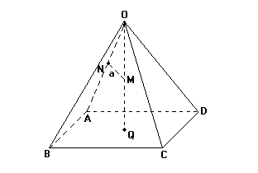
5. (ITA – SP) A aresta de um cubo mede x cm. A razão entre o volume e a área total do poliedro cujos vértices são os centros das faces do cubo será:
a) (/9)x cm
b) (/18)x cm
c) (/6)x cm
d) (/3)x cm
e) (/2)x cm

6. (PUC – CAMPINAS) Uma pirâmide regular de base hexagonal é tal que a altura mede 8cm e a aresta da base mede 2cm. O volume dessa pirâmide, em centímetros cúbicos, é
a) 24
b) 36
c) 48
d) 72
e) 144

7. (UNIRIO) Um prisma de altura H e uma pirâmide têm bases com a mesma área. Se o volume do prisma é a metade do volume da pirâmide, a altura da pirâmide é:
a) H/6
b) H/3
c) 2H
d) 3H
e) 6H

8. (UECE) Numa pirâmide quadrangular regular, uma aresta da base mede 2cm e uma aresta lateral mede cm. O volume dessa pirâmide, em cm³, é:
a) 7
b) 8
c) 9
d) 10

9. (CESGRANRIO) Uma pirâmide quadrangular regular tem todas as arestas iguais a x. O volume dessa pirâmide é:
a) (x³ )/3
b) (x³ )/6
c) (x³ )/2
d) (x³ )/6
e) x³

10. (UFMG) Uma pirâmide regular tem altura 6 e lado da base quadrada igual a 4. Ela deve ser cortada por um plano paralelo à base, a uma distância d dessa base, de forma a determinar dois sólidos de mesmo volume. A distância d deve ser:
a) 6 - 3
b) 3 - (3 /2)
c) 6 - 3
d) 6 - 2

11. (UFRS) Numa pirâmide regular, a base é um quadrado de lado a. Suas faces laterais são triângulos equiláteros. O volume desta pirâmide é
a) /12 a³
b) /6 a³
c) /3 a³
d) /12 a³
e) /6 a³

12. (VUNESP) A figura representa uma pirâmide com vértice num ponto E. A base é um retângulo ABCD e a face EAB é um triângulo retângulo com o ângulo reto no vértice A. A pirâmide apresenta-se cortada por um plano paralelo à base, na altura H. Esse plano divide a pirâmide em dois sólidos: uma pirâmide EA'B'C'D' e um tronco de pirâmide de altura H.
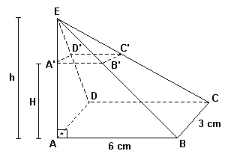
Sabendo-se que H=4cm, AB=6cm, BC=3cm e a altura h=AE=6cm, determine:
a) o volume da pirâmide EA'B'C'D';
b) o volume do tronco de pirâmide.

13. (UNIRIO) 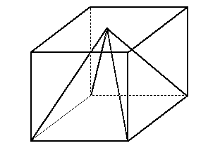
Uma pirâmide está inscrita num cubo, como mostra a figura anterior. Sabendo-se que o volume da pirâmide é de 6 m¤, então, o volume do cubo, em m¤, é igual a:
a) 9
b) 12
c) 15
d) 18
e) 21

14. (UFRS) Considere uma pirâmide regular de base quadrada, construída a partir do padrão plano abaixo.
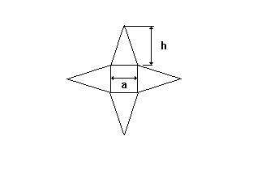
Se a altura da pirâmide é o dobro do lado "a" da base, o valor de h no padrão é
a) h = (/2 ) a
b) h = a
c) h = /2 a
d) h = a
e) h = ( 5/2 ) a

15. (ITA – SP) Dada uma pirâmide regular triangular, sabe-se que sua altura mede 3a cm, onde a é a medida da aresta de sua base. Então, a área total desta pirâmide, em cm², vale:
a) (a² )/4
b) (a² )/2
c) (a² )/2
d) [a² .(2+)]/2
e) [a² .(1+)]/4

16. (UFF) No tetraedro regular representado na figura, R e S são, respectivamente, os pontos médios de NP e OM.
A razão $\frac{ \text{RS} }{ \text{MN} }$ é igual a:
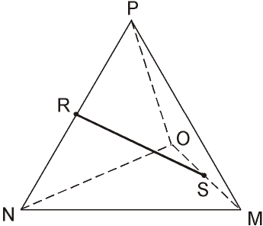

a) $\sqrt{3}$
b) $\frac{\sqrt{3}}{2}$
c) $\sqrt{2}$
d) $\frac{\sqrt{2}}{2}$
e) $3\sqrt{2}$

17. Determine a área total e o volume de um tetraedro regular cuja aresta mede 2m.

18. (UNIVASF) pirâmide regular de base quadrada tem o lado da base medindo o dobro da altura e área lateral medindo $\text{144}\sqrt{2} {\text{cm}}^{2}$. O volume dessa pirâmide, em cm³, é:
a) $\text{72}\sqrt{2}$
b) 288
c) $\text{576}\sqrt{2}$
d) 864
e) 2304

19. (UFPE) Qual o volume de um tronco de pirâmide sabendo que suas bases são quadrados de lados 4cm e 6cm situados em planos paralelos cuja distância e 3cm?
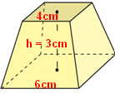

20. (ITA – SP) Seja uma pirâmide de base hexagonal e altura 10m. A que distancia do vértice devemos cortá-la
por um plano paralelo a base de forma que o volume da pirâmide obtida seja 1/8 do volume da pirâmide original?
a) 2 m
b) 4 m
c) 5 m
d) 6 m
e) 8 m

21. (PUC) Um tronco de pirâmide de bases quadradas tem 2814cm³ de volume. A altura do tronco mede 18cm e o lado do quadrado da base maior mede 20cm. Então, o lado do quadrado da base menor mede:
a) 8cm
b) 6cm
c) 3cm
d) 12cm
e) 14cm

22. (UEL) Considere uma pirâmide regular, de altura 25m e base quadrada de lado 10m. Seccionando essa pirâmide por um plano paralelo à base, à distância de 5m desta, obtêm-se um tronco de pirâmide.
a) Determine o volume desse tronco.
b) Calcule a razão entre o volume das duas pirâmides resultantes.

Gabarito:
1. b
2. a) a
b) (a² )/2
c) a³/3
3. l³/6
4. 8a³
5. b
6. c
7. e
8. b
9. b
10. c
11. b
12. a) 4/3 cm³
b) 104/3 cm³
13. d
14. a
15. e
16. d
17. A_{t} = 4m²
V = (2)3m³
18. b
19. 76cm³
20. c
21. c
22. a) m³
b)

